SLOVENŠČINA, 8. b
27. 3. 2020, 86. ura
Snov: Anton Aškerc: Kronanje v Zagrebu (nadaljevanje)
UVOD
Dragi učenec, učenka, dober dan.

Danes nadaljujemo z Aškerčevim besedilom.
1. NALOGA
Za uvod, da se spomniš vsebine besedila, si preko spodnje povezave poglej zanimiv posnetek.

https://www.youtube.com/watch?v=Mdb_lRnfRSk

2. NALOGA
Preveri v rešitvah, ali si včeraj pravilno izpolnil/-a uvodne podatke.
Čas dogajanja: 1573

Kraj dogajanja: Zagreb

Književne osebe: Matija Gubec, trije možje, ljudstvo

3. NALOGA

V zvezek zapiši odgovore na spodnja vprašanja. Ni potrebno prepisati vprašanj, ampak le odgovore v celi povedi, tako da boš vedel/-a, na kaj se odgovor nanaša.

Svetujem, da vprašanje prebereš, si odgovoriš v mislih (ustno), potem pa ta svoj ustni odgovor primerjaš z rešitvijo in pravilno v celi povedi zapišeš v zvezek. Velja?

Rešitve prilagam nižje pod vprašanji.

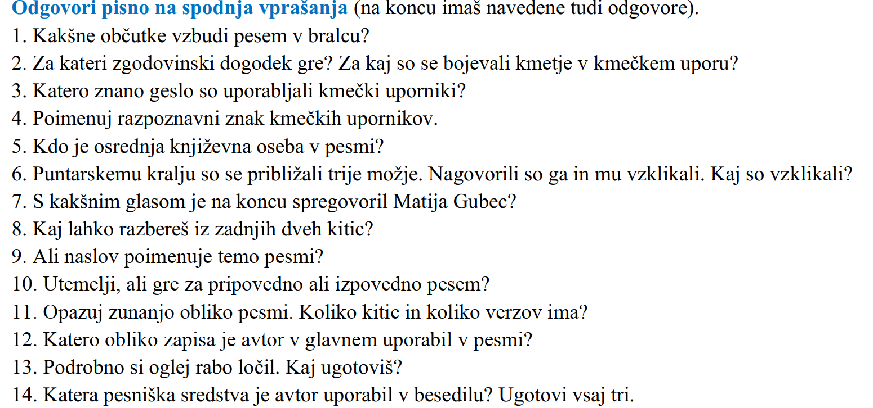

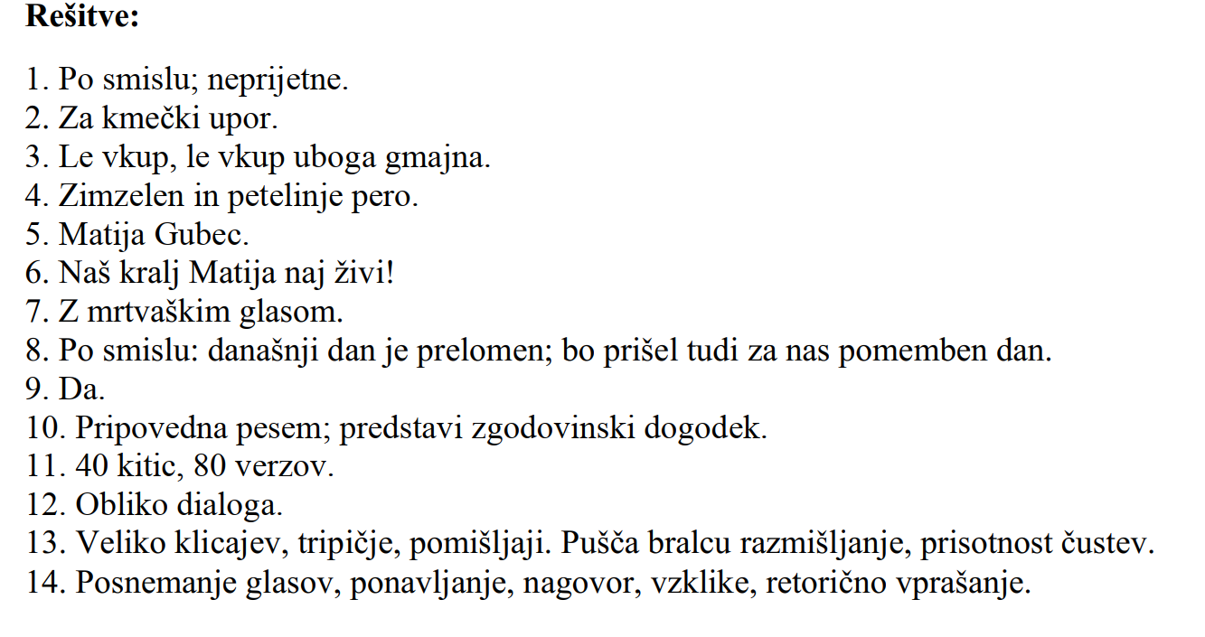
4. NALOGA
Še nekaj zapisa bo v zvezek. Vem, da si zdaj že izrabil/-a nekaj zbranosti, da si odgovoril na zgornja vprašanja. Če je tvoja roka že utrujena, jo za minuto ali dve malo razgibaj, nato pa nadaljuj. Ni več veliko.

*Pesniška sredstva

Ponavljanja

Le vkup, le vkup …

… pojo,
Pojo …

Naš kralj Matija naj živi!

Priklanja prvi (drugi, tretji) se, veli

Okrasni pridevki: ognjesvetlo žezlo, prejasni knez

Vzkliki
Le vkup, le vkup …
Naš kralj Matija naj živi!

Poosebitev: zvonovi zagrebški pojo

Primera: žolt ko zlato

*Jezik
starinski izrazi, vpliv hrvatizmov (seljakov, pero kokotovo)

OPOMNIK ZA TISTE, KI ŠE NISTE TEGA NAREDILI
Še enkrat spomnim na pošiljanje 2 datotek: odgovorov na vprašalnik in besedila Kmečka hiša pripoveduje. Da dobim z vaše strani odzive, namreč tudi meni olajša delo, saj le tako izvem, ali snov spremljate ali pa imate kake težave. Današnji petek je namreč zadnji dan za oddajo.
Naslednji teden bomo spoznali še življenje in delo Antona Aškerca, potem pa še naprej s književnostjo.

Drugače pa: hej, petek je! In če uporabim nekaj frazemov: zavihaj rokave in čim prej pod streho spravi še naloge pri ostalih današnjih predmetih, potem pa daj vse štiri od sebe. Naberi si novih moči in se beremo spet naslednji teden.

Lep pozdrav tebi in tvoji družini, učiteljica Simona L. S.

